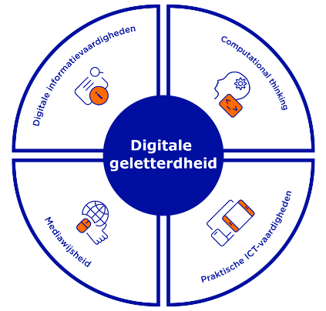
Praktische ICT-vaardigheden
Is het benutten van de mogelijkheden van digitale technologie en
inzicht hebben in de werking van digitale apparaten
- Digitale technologie
- Digitale apparaten
- Apps en software
Groep 6b gaat werken met digitale apparaten

- Kennismaken met een aantal standaard handelingen bij digitale apparaten zoals aansluiten, aanzetten en uitzetten
- Werken met een digitaal apparaat d.m.v. aanraakscherm, muis en/of toetsenbord
- Verkennen van een toetsenbord (letters, cijfers, tekens en speciale toetsen)
- Zorgvuldig omgaan met digitale apparaten als tablet en computer

Doel 1: De kinderen kunnen een laptop pakken, voorzichtig gebruiken en netjes terugzetten en weer aan de lader doen.
Doel 2: De kinderen kunnen zelfstandig opstarten, inloggen op een laptop en afsluiten
Benodigdheden: laptops en alle inlogcodes van de kinderen
Namen | Doel gehaald? | Eventuele interventies

Evaluatie
Feedback (Wat heb je gedaan? Wat viel op?)
Graag ontvangen wij (Roman en Denise) dit document weer op 15 april (OIO)

